Продолжаем знакомить детей дошкольного возраста с миром книжной культуры и с правилами поведения в детской библиотеке
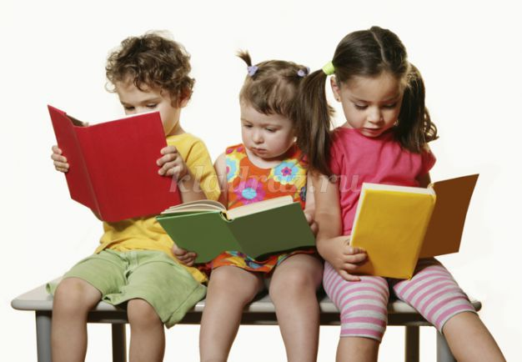
Книга – это древнее изобретение человека, с ее помощью люди записывали, сохраняли полезную и важную информацию. Книгу хранили как драгоценность и передавали от поколения к поколению.
Книги встречают человека с ранних лет и сопровождают всю жизнь. Много веков назад, до изобретения бумаги, книги были изготовлены из бересты (коры березы), потом из пергамента (тонкой кожи животных).
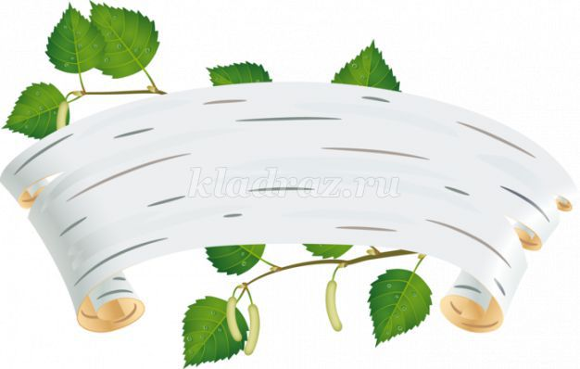
Древние книги были большими и тяжелыми. Они занимали много места. К кому же на производство одной книги уходило много сил и затрат.
О чем же нам рассказывает книга? (Ответы ребенка)
Книги дарят людям огромный мир, заманчивый, интересный. Книга удивляет читателей разными жанрами. Сказки, рассказы, повести, былины, стихи, потешки, пословицы, поговорки. Бережно хранят книги мудрость народную.
Загадка:
Не куст, а с листочками,
Не рубашка, а сшита,
Не человек, а рассказывает.
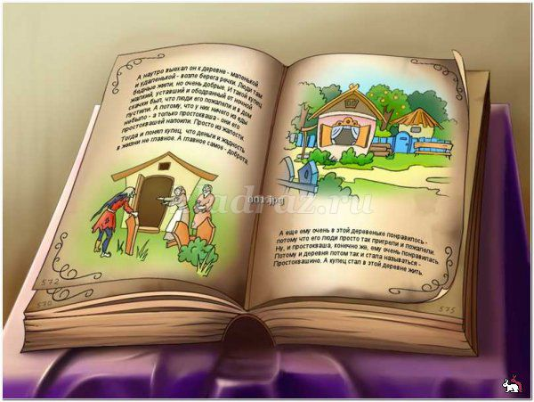
Что еще мы знаем про книги? В народе людей, умеющих читать уважали и почитали. Русский народ сложил немало пословиц и поговорок о книге.
С книгой поведешься – ума наберешься.
Книга твой друг – без неё как без рук.
Без книги как без солнца, и днём темны оконца.
Скажите ребята, а где хранятся книги? (Ответы ребенка)
Воспитатель: У каждого человека есть дома любимые книги, которые аккуратно стоят на книжных полках. Но представьте себе, что книг скопилось очень много. И дома они уже не помещаются.
Где же тогда нам хранить книги? (ответы детей)
Живут наши верные друзья - книги в специальном доме, который называется – библиотека.
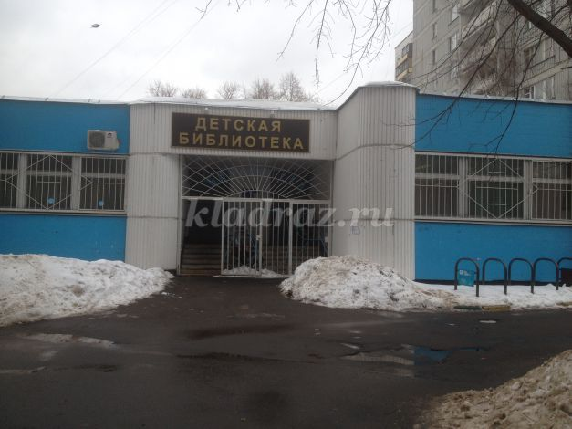

Что же такое библиотека? (Ответы ребенка)
Ты был в библиотеке?
Библиотека – это место бережного хранения книг. Но книги в библиотеке, не только хранят, но и выдают читать на дом. Человек, который пришел в библиотеку за книгой называется - читатель.
Стихотворение про библиотеку:
Сто чудес для человека
Сохранит библиотека!
Стеллажи стоят у стен
Ожидая перемен.
Книги интересные,
Писатели известные,
Выставки, музеи,
Чудеса, затеи.
Коллектив добросердечный
Ждут читателей, конечно.
Маленьких детишек –
Тех, кто любит книжки!

На каждого человека в библиотеке заводят специальный документ - читательский формуляр. В формуляре записывают: фамилию имя и адрес читателя. В формуляре будут отмечать те книги, которые выберет читатель для домашнего чтения с указанием числа возврата книги.
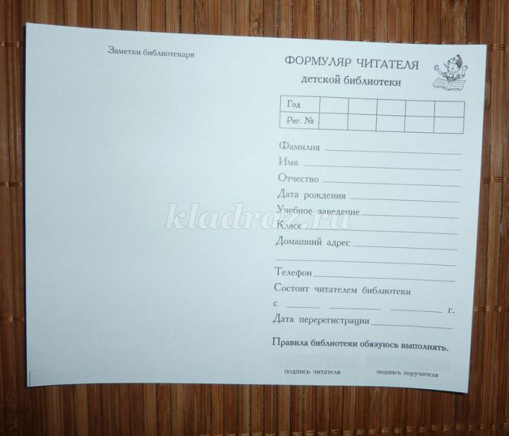
В библиотеке все книги хранятся на специальных стеллажах. Это такие большие книжные полки, от пола до потолка.
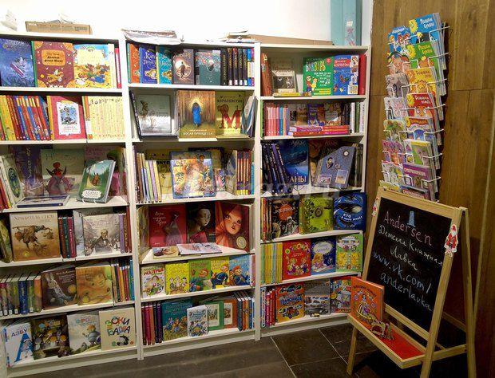
Подумай и скажи, как называется профессия людей, которые работают в библиотеке? (ответы ребенка)
Профессия человека, который работает в библиотеке и помогает детям найти интересную книгу называется – библиотекарь.
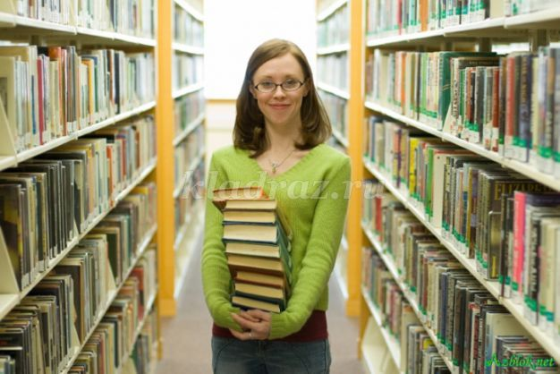
В библиотеке есть два больших зала:
Первый зал называется – абонемент. Специальное место, где ребята, с родителями выбирают, что они хотят почитать, а потом понравившуюся книгу берут домой на время.
Второй зал называется – читальный зал. Подумай и скажи почему? (ответы ребенка)
Читальный зал – такое место, где ребята могут взять интересную книгу и прочитать её, не вынося за пределы библиотеки. В этом зале соблюдают правила тишины, чтобы не мешать читателям.
Библиотека является общественно значимым местом, поэтому нужно уметь соблюдать правила поведения. Как ты думаете, что нельзя делать в библиотеке? (Ответы ребенка)
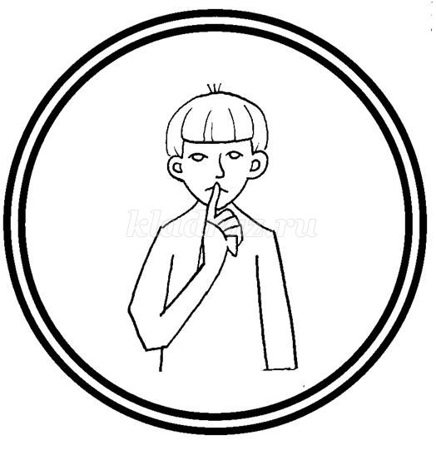
НЕЛЬЗЯ громко разговаривать, бегать, кричать и играть;
НЕЛЬЗЯ рвать, бросать и пачкать книги;
НЕЛЬЗЯ рисовать и писать в книгах;
НЕЛЬЗЯ загибать и мять страницы книг;
НЕЛЬЗЯ вырывать листы;
НЕЛЬЗЯ вырезать картинки из книг
К книгам нужно относиться бережно. Библиотечные книги читают разные дети. Эти книги переходят от ребенка к ребенку, и поэтому нужно стараться, чтобы книга после тебя осталось чистой и аккуратной.
Необходимо помнить правило: прочитал книгу, сдай её обратно в библиотеку.
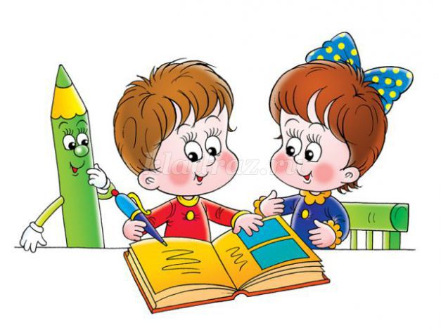
Двери детской библиотеки всегда открыты для маленьких читателей!

